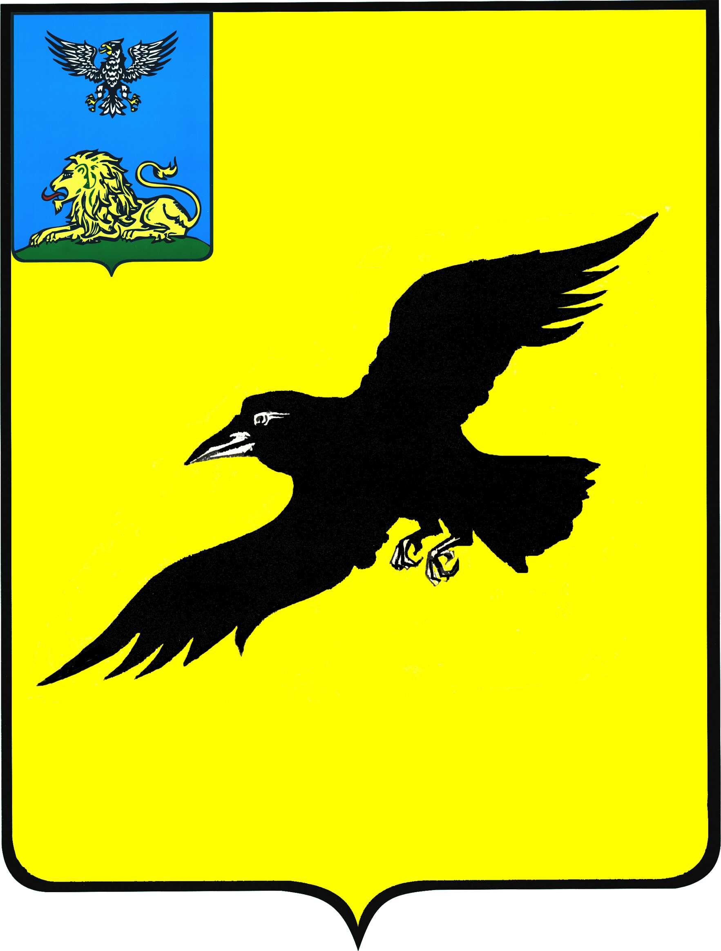

Б е л г о р о д с к а я о б л а с т ь

АДМИНИСТРАЦИЯ

ГРАЙВОРОНСКОГО ГОРОДСКОГО ОКРУГА

ПОСТАНОВЛЕНИЕ

Грайворон

«_31_ » __марта__ 2023_ г. № _200_

О внесении изменений в постановление администрации Грайворонского городского округа
от 22 января 2020 года №25

В целях обеспечения соответствия систем оплаты труда работников
МКУ «Административно – хозяйственная часть органов местного самоуправления Грайворонского городского округа» постановляю:
1. Внести с 01 апреля 2023 года следующие изменения в постановление администрации Грайворонского городского округа от 22 января 2020 года №25 «Об оплате труда работников МКУ «Административно – хозяйственная часть органов местного самоуправления Грайворонского городского округа»:
в положении об оплате труда вспомогательного персонала
МКУ «Административно – хозяйственная часть органов местного самоуправления Грайворонского городского округа», утвержденном
в подпункте 4.5 пункта 4 вышеназванного постановления:
размеры базовых окладов и дополнительных выплат вспомогательному персоналу МКУ «Административно – хозяйственная часть органов местного самоуправления Грайворонского городского округа» изложить в редакции согласно приложению к настоящему постановлению.
2. Опубликовать настоящее постановление в газете «Родной край» и сетевом издании «Родной край 31» (rodkray31.ru), разместить на официальном сайте органов местного самоуправления Грайворонского городского округа (grajvoron-r31.gosweb.gosuslugi.ru).
3. Контроль за исполнением постановления возложить на заместителя главы администрации городского округа – руководителя аппарата главы администрации Е.А. Адаменко.

Глава администрации | Г.И. Бондарев

